一 非android客户端的使用
Ios , actionscript, c，net,等语言的客户端可以使用 socket 连接服务端，然后发送和接受对应格式的xml 消息即可，

1.0消息分隔符 \b
完整的xml数据之间用 消息分隔符来分割，
发送一段xml时后面需要加一个消息分隔符 \b，收到一个完整消息时后面也会有 \b

1.1客户端绑定到服务端
参数
字段名称 | 类型 | 说明
必选参数
account | string | 用户账号
deviceId | String | 设备ID，ios则为deviceToken
channel | string | 客户端类型，取值为  android , ios , windows
可选参数
device | String | 设备型号名称
version | String | 客户端应用版本号
osVersion | String | 系统版本号
packageName | String | 包名

<?xml version="1.0" encoding="UTF-8"?>
<sent>
<key>client_bind</key>
<data>
<account>xiyang</account>
<channel>android</channel>
<deviceId>764310254498</deviceId>
<device>HTC 8088</device>
<version>1.1.0</version>
<osVersion>4.4.2</osVersion>

</data>
</sent>\b

则用socket向服务端发送 此xml报文即可

注意，发送一条完整的消息xml字符串后面 必须加上\b 特殊字符，它将作为一条完整消息的分界线，不能缺少

注意，客户端要设置socket的延迟发送为false

绑定成功后返回如下xml说明绑定成功
<?xml version="1.0" encoding="UTF-8"?>
<reply>
<key>client_bind</key>
<code>200</code>
</reply>\b

1.2客户端收到消息

接收到的消息报文,如果一次接到多个消息，将会用\b作为消息分隔界限,当取到\b时 意味着一条完整的消息结尾

<?xml version="1.0" encoding="UTF-8"?>
<message>
<mid>2cd79d3bfe4b43ce8bf7e2b9a38796e1</mid>
<action>2</action>
<title></title>
<content>hello world!</content>
<sender>system</sender>
<receiver>abc</receiver>
<timstamp>1343243455553</timstamp>
</message>\b

action以及content定义参考接口文档9.0

1.3客户端心跳
心跳由服务的主动向客户端发起，间隔为5分钟一次，用户检查客户端是否还在线，服务的发起心跳请求命令为 S_H_RQ 当客户端收到心跳请求命令字符的时候应立即回应C_H_RS 字符给服务器，否则服务的将会断开连接，注意回复的时候加上分隔符 参见4.0

1.4定位上报
定时或者，按照一定的时机上报定位
参数
字段名称 | 类型 | 说明
必选参数
account | string | 用户账号
latitude | Double | 经度
longitude | Double | 纬度
location | string | 地址

<?xml version="1.0" encoding="UTF-8"?>
<sent>
<key>client_cycle_location</key>
<data>
<account>xiyang</account>
<latitude>1310.23612</latitude>
<longitude>1310.23612</longitude>
<location>中国上海市徐汇区xx路xx号</location>
</data>
</sent>\b

1.5 JAVA socket客户代码实例

附上java socket使用代码实例

import java.io.IOException;
import java.io.InputStream;
import java.io.OutputStreamWriter;
import java.io.PrintWriter;
import java.net.Socket;
import java.net.UnknownHostException;
public class Client {

static Socket socket;
public static void main(String[] args) throws UnknownHostException, IOException {

socket = new Socket("127.0.0.1",23456);
socket.setTcpNoDelay(true);
sendBindRequest();//发送绑定请求

while(true){
receiveMessage();//接受消息
}
}

public static void sendBindRequest() throws IOException
{
PrintWriter write = new PrintWriter(new OutputStreamWriter (socket.getOutputStream()),true);

StringBuffer buffer = new StringBuffer();
buffer.append("<?xml version=\"1.0\" encoding=\"UTF-8\"?>");
buffer.append("<sent>");
buffer.append("<key>client_bind</key>");
buffer.append("<data>");
buffer.append("<account>xiyang</account>");
buffer.append("<channel>java</channel>");
buffer.append("<device>JVM</device>");
buffer.append("</data>");
buffer.append("</sent>");
buffer.append('\b');
write.print(buffer.toString());
write.flush();

System.out.println("发送绑定成功:"+buffer.toString());
}

public static void receiveMessage() throws IOException
{

byte[] buf = new byte[2048];
int len = 0;
InputStream input = socket.getInputStream();
while((len = input.read(buf))!=-1){
String data = new String(buf,0,len,"UTF-8");
System.out.println("收到服务端返回:"+data);
}

}
}

二 服务端apns配置

2.0 p12文件配置
在classes/config.properties配置
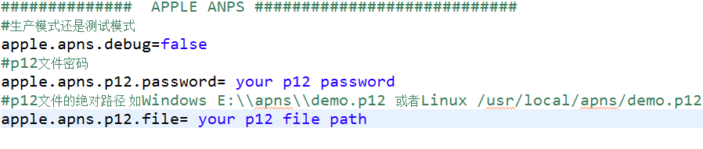

2.1 apns实现定制修改
默认使用的是javapns2.2作为apns的推送，你可以定制修改自己实现
1 实现com.farsunset.lvxin.service.ApnsService接口实现类路径为
com.farsunset.lvxin.service.impl.JavaApnsServiceImpl
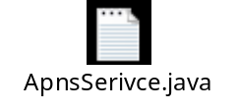

2 替换com.farsunset.lvxin.service.impl.JavaApnsServiceImpl的class文件重启服务器即可

